Мероприятия по профилактике ДДТТ в 2023 -2024 учебном году
В подготовительной группе «Ромашка» создан уголок по ППД
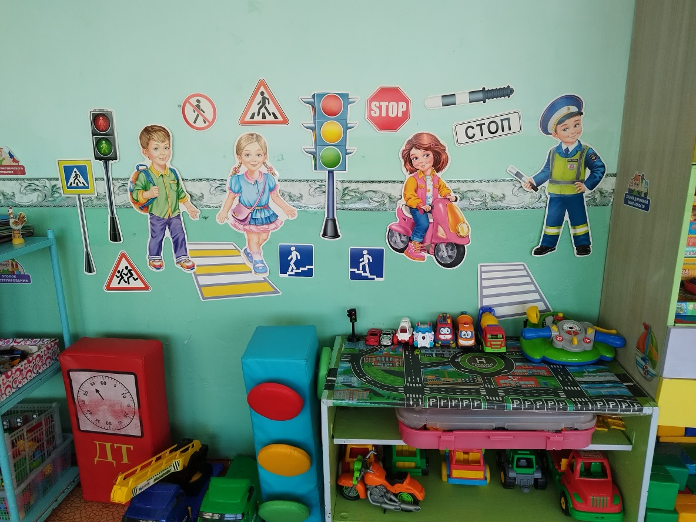
Ребятам предложены для самостоятельных игр машины разных размеров, спецтехника, игровой тренажер «Руль», модули «Светофор» и «Заправочная станция»
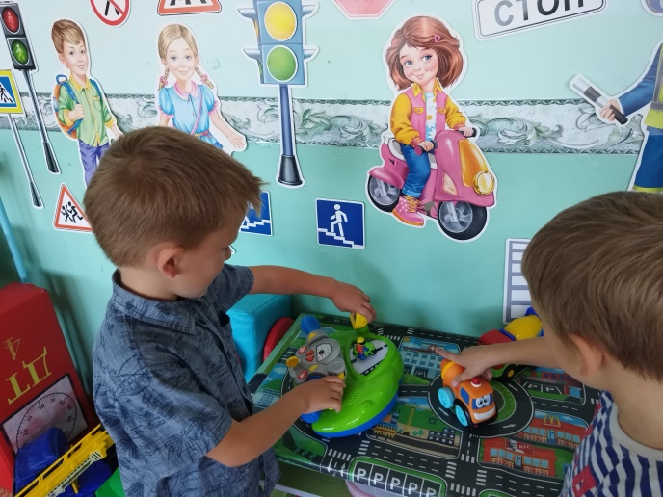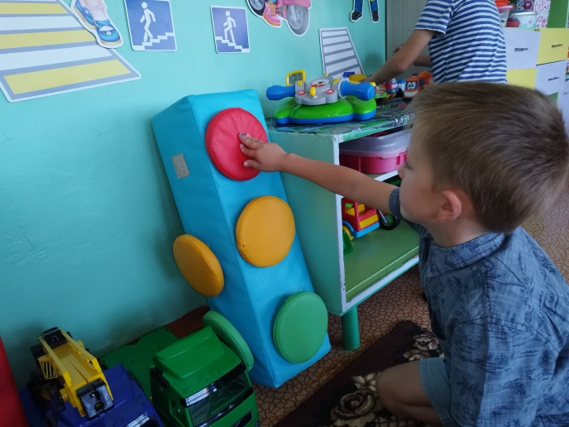
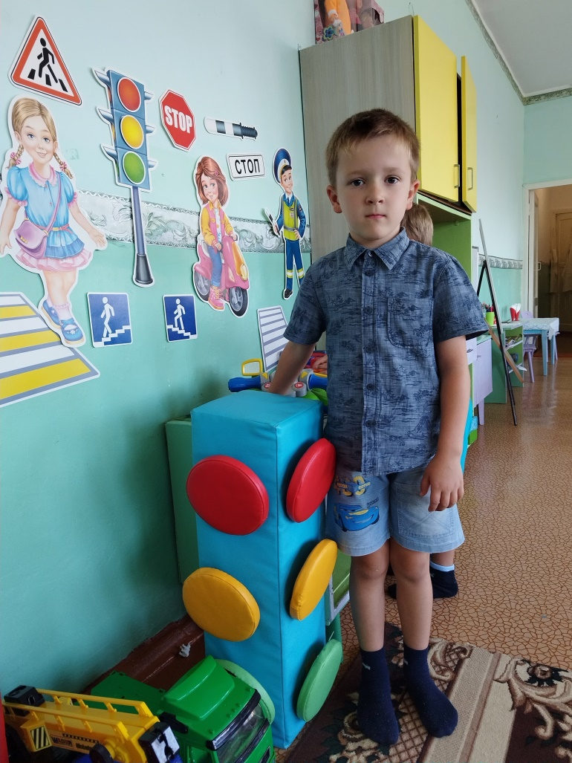
Регулярно проводятся экскурсии, целевые прогулки, встречи с инспекторами ДПС
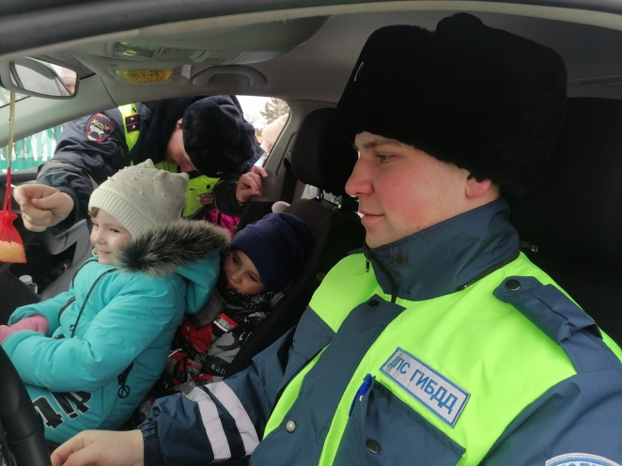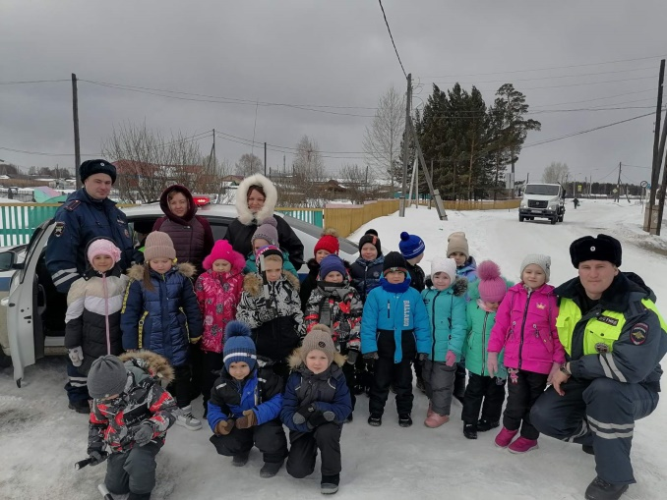
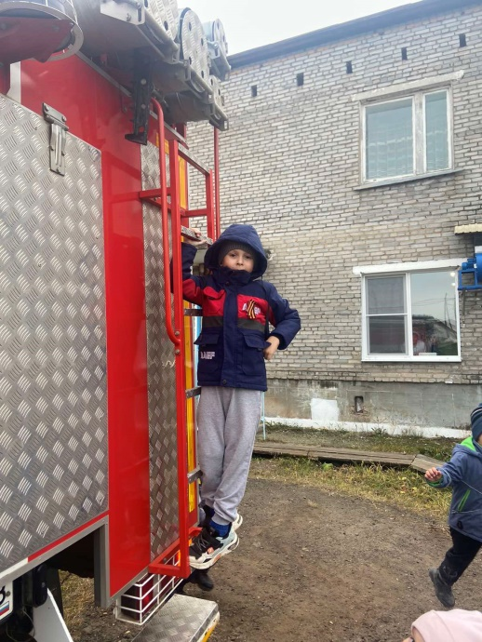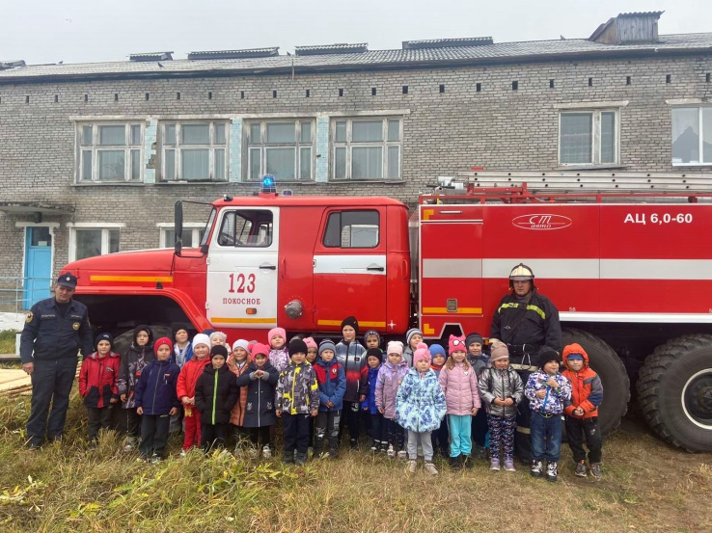
Ребятам предложено самостоятельно изготовить макет города (проежзая часть, транспорт, участники дорожного движения)

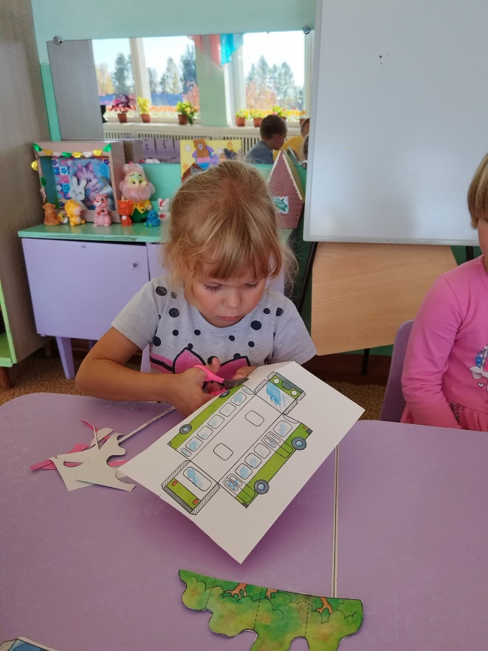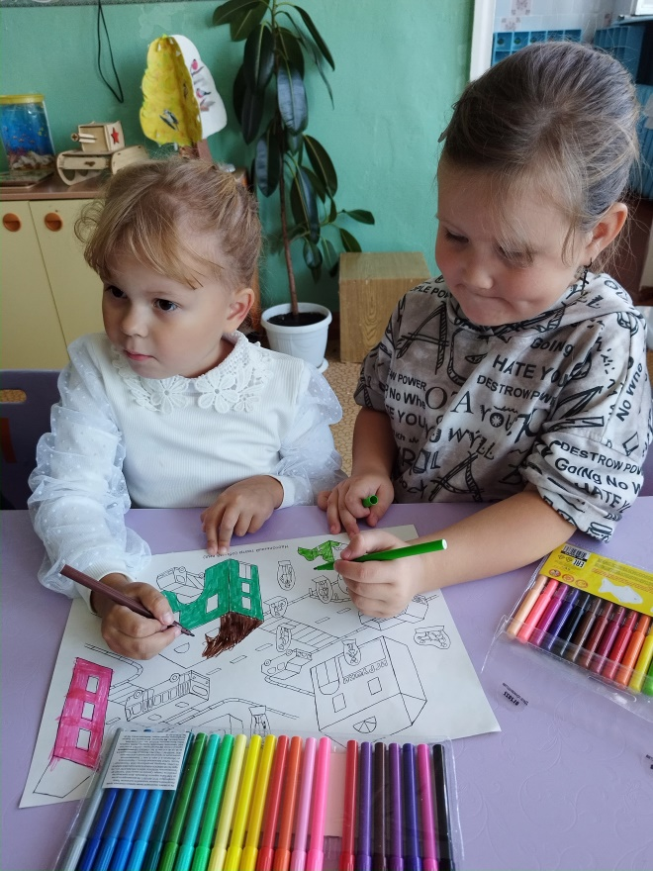
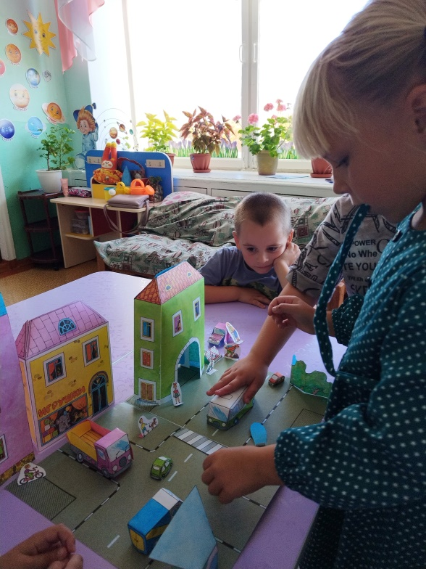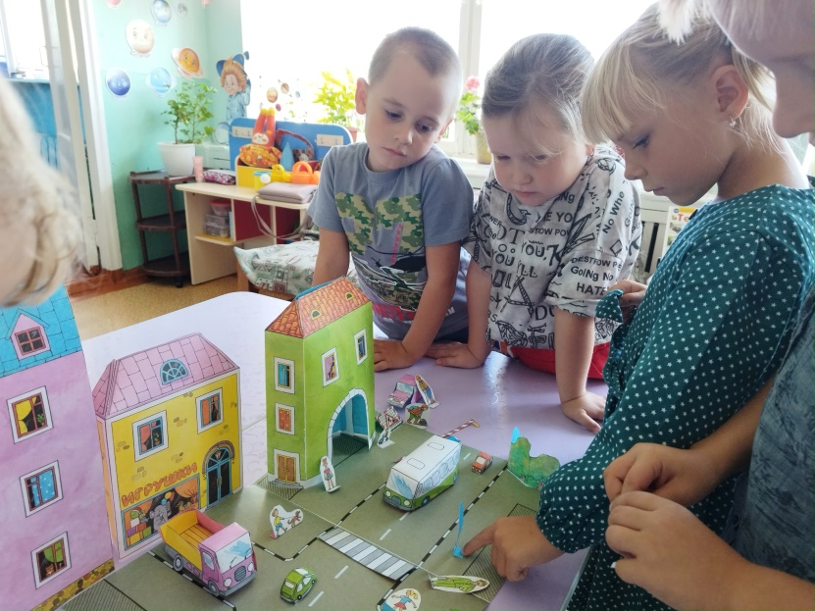
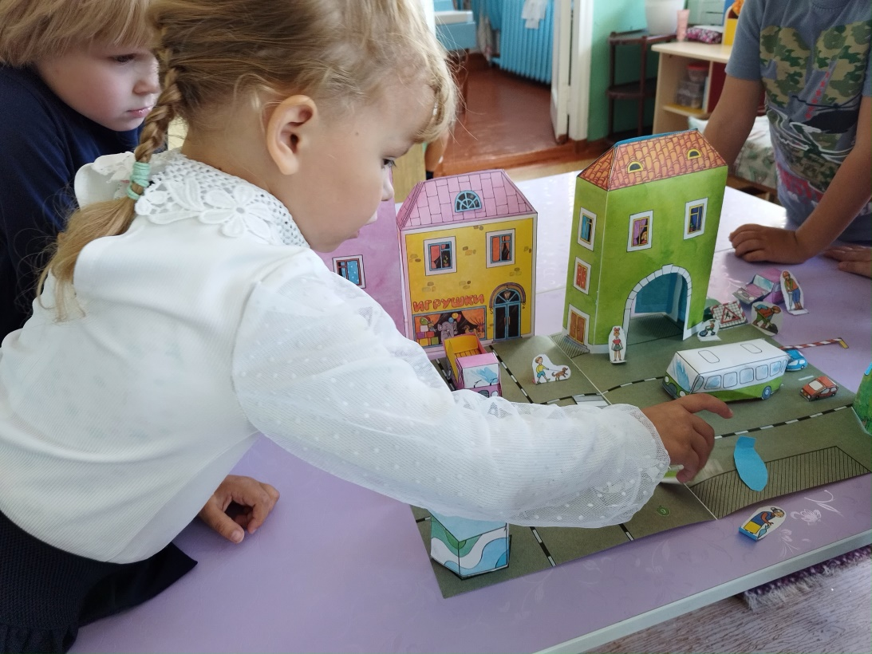

Дидактические игры - бродилки «Я знаю ПДД» «Кто едет в транспорте»

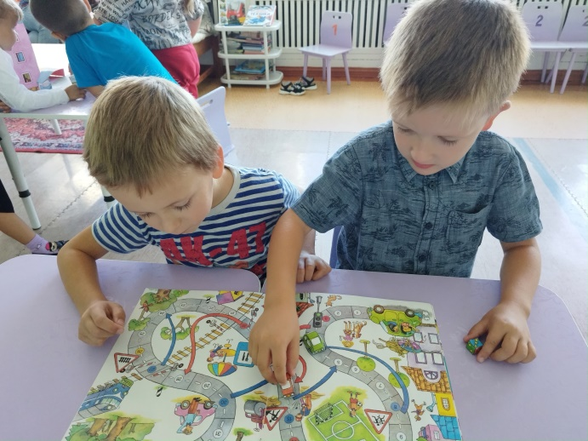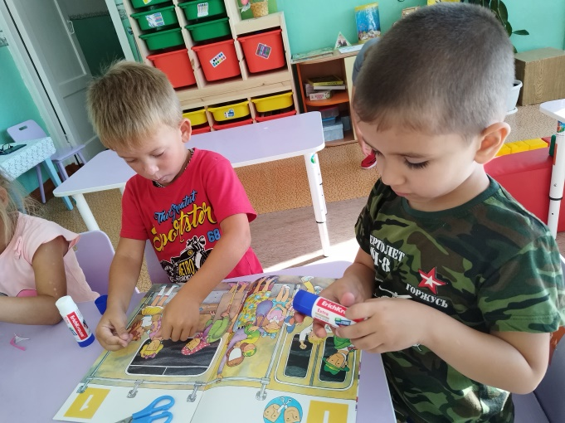
Игры с конструктором «Дары Фребеля»
